KẾ HOẠCH BÀI DẠY
KẾ HOẠCH BÀI DẠY
Trường: THCS PHAN BỘI CHÂU  Tổ: KHTN -GDTC | Họ và tên giáo viên  Nguyễn Thị Tuyết Sương
Ngày soạn: 6/4/2025
TÊN BÀI DẠY:
- KĨ THUẬT HAI BƯỚC NÉM RỔ MỘT TAY DƯỚI THẤP
Môn học: GDTC; lớp: 8
Thời gian thực hiện: 90 phút
(Tiết 59- 60)
I. MỤC TIÊU
1. Về kiến thức
- Bóng rổ
- Kĩ thuật hai bước ném rổ một tay dưới thấp.
- Trò chơi vận động
+ HSKT thực hiện cơ bản được động bắt bóng theo khả năng của bản thân
2. Về năng lực
a. Năng lực chung
- Năng lực tự chủ và tự học: Tích cực tự học, tự rèn, biết sửa chữa những sai sót về tư thế; Biết quan sát kỹ thuật động tác qua tranh, động tác mẫu của GV.
- Năng lực giao tiếp và hợp tác: Biết phân công, hợp tác khi tập luyện hoàn thành bài tập. Tích cực, chủ động trong luyện tập và giúp đỡ bạn.
b. Năng lực đặc thù
- Năng lực chăm sóc sức khỏe: Chuẩn bị trang phục một cách phù hợp
- Năng lực vận động cơ bản
+ Hiểu được cấu trúc kĩ thuật hai bước ném rổ một tay dưới thấp và cách luyện tập.
+ Biết cách thực hiện kĩ thuật hai bước ném rổ một tay dưới thấp.
+ Biết cách tham gia trò chơi theo yêu cầu của giáo viên.
3. Về phẩm chất
- Trách nhiệm: Thực hiện đúng yêu cầu của giáo viên trong tiết học và hoạt động nhóm.
- Nhân ái: Giúp đỡ bạn trong tập luyện.
II. ĐỊA ĐIỂM - PHƯƠNG TIỆN
1. Địa điểm: Sân thể dục của trường
2. Phương tiện
+ Giáo viên chuẩn bị: Tranh ảnh, tài liệu, trang phục thể thao, còi.
+ Học sinh chuẩn bị: Giầy thể thao, trang phục.
III. PHƯƠNG PHÁP VÀ HÌNH THỨC TỔ CHỨC LỚP HỌC
- Phương pháp dạy học chính: Làm mẫu, giảng giải, tập luyện, thi đua.
- Hình thức tập luyện: Cá nhân, cặp đôi, nhóm.
IV. TIẾN TRÌNH DẠY HỌC
1. Hoạt động mở đầu (8- 10 phút)
1.1. Mục tiêu: Chủ động, tích cực thực hiện nhiệm vụ luyện tập được giao và hỗ trợ bạn học trong nhóm cùng tập luyện.
1.2. Tổ chức hoạt động
a) Giáo viên
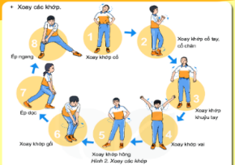
- Nhận lớp, điểm danh, phổ biến các nội dung học tập, mục tiêu về các yêu cầu cần đạt của bài học.
- GV yêu hướng dẫn HS khởi động
+ Khởi động chung
Chạy trên địa hình tự nhiên (150m).
Xoay các khớp, ép dọc, ép ngang…
+ Khởi động chuyên môn: Chạy bước nhỏ, chạy nâng cao đùi, chạy gót chạm mông.
+ Ôn bài võ cổ truyền 36 động tác.
+ HSKT khởi động chạy bước nhỏ, nâng cao đùi, gót chạm mông và bài khởi động với lượng vừa sức
b) Học sinh: Đưa cơ thể từ trạng thái tĩnh sang trạng thái hoạt động vận động.
+ HS quan sát, lắng nghe và thực hiện nhiệm vụ theo yêu cầu của giáo viên.
+ HS tự giác, tích cực thực hiện các hoạt động vận động để tâm thế và thể chất sẵn sàng tiếp nhận lượng vận động ở mức cao hơn ở hoạt động tiếp theo.
2. Hoạt động hình thành kiến thức (15- 20 phút)
2.1. Mục tiêu
- Học sinh chú ý quan sát để thực hiện đúng các yêu cầu của giáo viên
- Hình thành thói quen tập luyện thể thao.
- Tự tập luyện để hoàn thành lượng vận động của bài tập
2.2. Nội dung
Tiết 1 &Tiết 2: Bóng rổ
- Kĩ thuật hai bước ném rổ một tay dưới thấp.
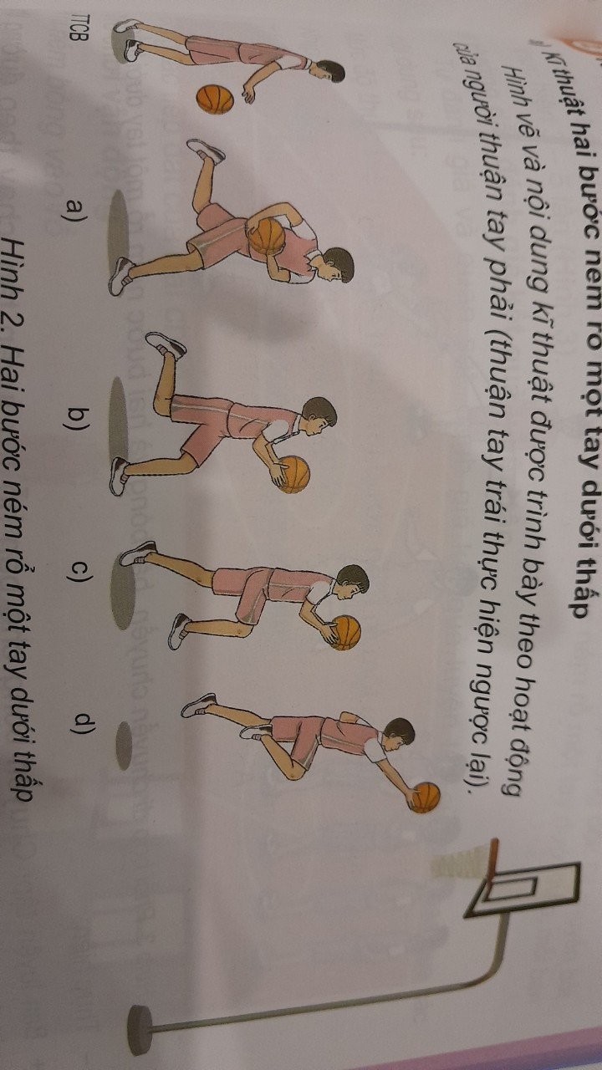
+ Sử dụng hình ảnh, động tác mẫu giới thiệu về nội dung, yêu cầu và cách luyện tập
+ Chỉ dẫn HS thực hiện thử Kĩ thuật hai bước ném rổ một tay dưới thấp.
+ Chỉ dẫn HS thực hiện theo động tác mẫu và theo hiệu lệnh của GV.
+ Chỉ dẫn HS quan sát và đánh giá kết quả luyện tập của các bạn
- Luyện tập theo hiệu lệnh của GV
- HSKT thực hiện động tác theo sức khỏe của bản thân
3. Hoạt động tập luyện: (40 - 45 phút)
3.1. Mục tiêu
- Chủ động, tích cực thực hiện nhiệm vụ luyện tập được giao và hỗ trợ bạn học trong nhóm cùng tập luyện.
- Tự tập luyện để hoàn thành lượng vận động của bài tập
3.2. Nội dung
Tiết 1 &Tiết 2: Bóng rổ
- GV phổ biến nội dung, yêu cầu luyện tập hai bước ném rổ một tay dưới thấp
- Tổ chức luyện tập theo nhóm
- Chỉ dẫn đánh giá kết quả luyện tập của HS
- Hướng dẫn HS phát hiện và sửa chữa sai sót trong tập luyện
- HS tập luyện cá nhân nội dung hai bước ném rổ một tay dưới thấp:
+ Tập không bóng KT hai bước ném rổ một tay dưới thấp. Đi chậm, xác định bước 1, bước 2 và mô phỏng toàn bộ kỹ thuật. Thực hiện 3-5 lần
+ Tập có bóng thực hiện bước 2 đưa bóng vào rổ; thực hiện 2 bước ném rổ 1 tay dưới thấp từ 3-5 lần
HSKT có thể thực hiện các bài tập đơn giản tùy theo sức khỏe của bản thân
4. Hoạt động 4: Vận dụng (5- 8 phút)
Trò chơi: thi ném bóng vào rổ.
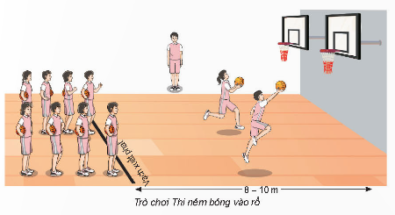
4.1 Mục tiêu: Hình thành thói quen vận động thông qua trò chơi.
4.2 Nội dung
- GV hướng dẫn thực hiện mẫu trò chơi, sau đó nêu những chú ý cho HS.
- GV tiến hành tổng kết, khen thưởng các đội thực hiện trò chơi.
- HS chia thành 4 nhóm và HS thực hiện trò chơi dưới sự điều khiển của GV.
5. Hoạt động kết thúc: (5 – 7 phút)
5.1. Mục tiêu: Hình thành thói quen tập luyện thể thao tại nhà.
5.2. Tổ chức hoạt động
- Hồi tĩnh: Ði thường vòng tròn, vừa đi vừa đánh tay hít thở sâu, sau đó tập trung thành 4 hàng ngang.
- Nhận xét tiết học
- GV nhắc học sinh về tham gia giao thông và phòng tránh đuối nước
- Giao nhiệm vụ về nhà: Xem tranh, đọc sách GDTC về các nội dung học.
- Xuống lớp

